[보도자료]

딥핑소스, 일본·북미서 AI 리테일테크 성과 탄력...2025년 기술 혁신 가속화

- 2024 넥스트라이즈 탑이노베이터 수상 및 CU와 AI 기술 제휴로 국내 입지 강화
- 일본과 북미 시장에서 지속 성장, 매출 50% 이상 해외서 달성
- 프라이버시와 기술 혁신 조화로 글로벌 경쟁력 입증

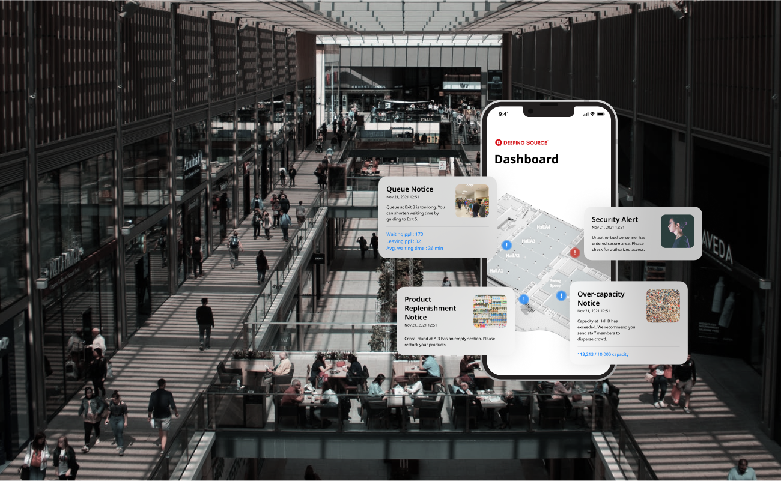
사진 = 딥핑소스의 기술인 플러스인사이트 ⓒ딥핑소스

2025년 1월 6일 - AI 리테일테크 전문기업 딥핑소스(DeepingSource, 대표 김태훈)가 국내외에서 괄목할만한 성과를 거두며 2025년 사업 확장에 박차를 가한다. 특히 매장 내 고객 프라이버시를 보호하면서도 운영 효율성을 극대화하는 기술력으로 시장의 주목을 받고 있다.

딥핑소스는 2024년 국내 최대 글로벌 스타트업 페어 '넥스트라이즈 2024'에서 '탑 이노베이터상'을 수상했다. 수상작인 '플러스인사이트(PlusInsight)'는 프라이버시 침해 우려 없이 매장 내 동선과 재고를 실시간 분석하는 혁신적인 보안 아키텍처를 구현해 높은 평가를 받았다.

또한 국내 대표 편의점 브랜드 CU와 AI 기반 무인화 기술 협력을 위한 업무협약을 체결하며 국내 리테일 시장에서도 주목받았다.

해외 시장에서의 성과도 돋보인다.

2024년 전체 매출의 50% 이상을 일본에서 달성했으며, 유통·엔터테인먼트·전시 등 다양한 산업군으로 영역을 확장했다. 북미시장에서도 리테일 매장의 인력난 해소를 위한 자동화 솔루션을 성공적으로 공급하며, 2025년에는 일본을 넘어서는 매출 성장이 기대된다.

김태훈 딥핑소스 대표는 "2025년에는 일본과 북미 시장에서의 입지를 더욱 강화하는 동시에, 비용 효율성과 기술 혁신의 균형을 맞추는데 주력할 것"이라며 "특히 개인정보 보호를 최우선으로 하는 당사의 기술철학이 현지 시장에서 높은 평가를 받고 있다"고 밝혔다.

2025년 주요 전략으로는 ▲일본·북미 시장 성장 가속화 ▲오프라인 상권 전반으로 AI 솔루션 확대 ▲매장 데이터 기반 신규 비즈니스 모델 개발 등이 제시됐다.

특히 그동안 백화점과 대형 몰 등에서 검증된 AI 솔루션을 전통시장과 골목상권까지 확장하는 것이 핵심이다. 이를 통해 소상공인들도 데이터 기반의 과학적인 매장 운영이 가능해질 전망이다.


사진 = 딥핑소스 로고

딥핑소스는 롯데월드와 CU 등 대형 유통사에서 입증된 기술력을 바탕으로, 2025년에는 더욱 다양한 형태의 오프라인 매장으로 서비스를 확대할 계획이다. 특히 대형 상권과 전통시장에서도 개인정보 보호와 AI 분석의 균형을 맞춘 맞춤형 솔루션을 선보일 예정이다.

김태훈 대표는 "딥핑소스는 2025년에도 AI 리테일 테크 시장에서의 혁신을 주도하며, 대형 유통사부터 전통시장까지 모든 형태의 오프라인 매장의 디지털 전환을 지원하는 데 최선을 다할 것"이라면서, "앞으로도 개인정보 보호와 기술 혁신의 균형을 맞추며 글로벌 리더로 성장하겠다"고 새해 포부를 밝혔다. [끝]

[기사 문의] 딥핑소스 PR 담당 | (주)바하｜바다와하늘처럼(PR LIKE BA:HA)
이우람 대표 media@likebaha.com  유지은 이사 youann@likebaha.com  양미르 팀장 intothearenamir@gmail.com | 서울특별시 서대문구 이화여대1길 33 UCU 홈페이지 : www.likebaha.com  기사 문의 및 대표전화 02-322-2328


